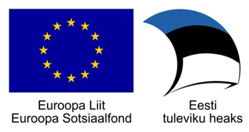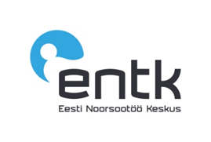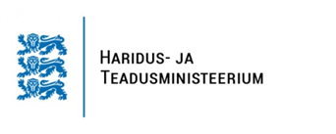

**Представление кандидата**

**на признание молодежи северо-восточного региона Ида-Вирумаа**

|  |  |
| --- | --- |
| Имя и фамилия кандидата/ название организации |  |
| Номинация, в которой кандидат представляется | 🞏 Молодой года г.Нарва 7-15 лет  🞏 Молодой года г.Нарва 16-26 лет  🞏 Молодой года г.Силламяэ 7-15 лет  🞏 Молодой года г.Силламяэ 16-26 лет  🞏 Молодой года г.Нарва-Йыэсуу 7-15 лет  🞏 Молодой года г.Нарва-Йыэсуу 16-26 лет  🞏 Молодой года волости Вайвара 7-15 лет  🞏 Молодой года волости Вайвара 16-26 лет  🞏 Активист года проекта “Kirde Noored”  🞏 Молодежное объединение года  🞏 Культурное достижение года  🞏 Спортивное достижение года  🞏 Инициатива года  🞏 Друг молодежи |
| Контактные данные кандидата | адрес: |
| тел: |
| эл.почта: |
| Характеристика кандидата (почему кандидат достоен признания) |  |
| Контактные данные представляющего кандидатуру | адрес: |
| тел: |
| эл.почта: |